Jeudi 9 octobre 2025 CM1/CM2

CM 6 J

Thursday 9th october

8h45 : Accueil

Appel, appel cantine, mot du jour : un équipage

8h45 : Opérations

CM1 : 128 x 98 = **12 544**

9 348 x 44 = **411 312**

CM2 : 6 734 : 9 = **748 reste 2**

938 x 38 = **35 644**

8h50 : Calcul mental CM1

Obj : Ajouter 19 et 29 Leçon CM3

Echauffement : Ajoute 19 puis 29, et ainsi de suite.



**205**

**176**

**157**

**128**

**109**

**80**

Calcul automatisé :

17 + 19 = **36** 807 + 19 = **826** 623 + 19 = **642** 415 + 19 = **434**

521 + 19 = **540** 108 + 19 = **127** 904 + 19 = **923** 564 + 19 = **583**

260 + 19 = **279** 457 + 19 = **476** 288 + 29 = **317** 500 + 29 = **529**

748 + 29 = **777** 209 + 29 = **238** 463 + 29 = **492** 874 + 29 = **903**

23 + 29 = **52** 111 + 29 = **140**  256 + 29 = **285** 894 + 29 = **923**

Problème : Lors de la course d’endurance, Rachid a couru seulement pendant 17 minutes. Marie a gagné, c’est elle qui a couru le plus longtemps. Elle s’est arrêtée 19 minutes après Rachid. Combien de temps Marie a-t-elle couru ?

**Marie a couru 36 min.**

Calcul réfléchi : Compte mystérieux

Trouve le nombre perdu : 88 – 78 – 77 - 87 🡺 **78** + 29 = 107

Choisis l’égalité qui convient : 31 + (19 x 2) = 100 ou (31 + 19) x 2 = 100

Problème : Laureline et Max viennent de déménager. En ce moment, ils rangent les livres. Laureline en a déjà rangé 49 et Max 29. Combien de livres ont-ils rangé ?

**Ils ont rangé 78 livres.**

Clap : 678 + 29, 157 + 19, 234 + 29, 426 + 19, 164 + 19 🡺 **707, 176, 263, 445, 183**

8h50 : Calcul mental CM2

Obj : Ajouter et retrancher des dizaines de 10 à 900 Leçon CM3

Echauffement : Colorie les pétales justes.

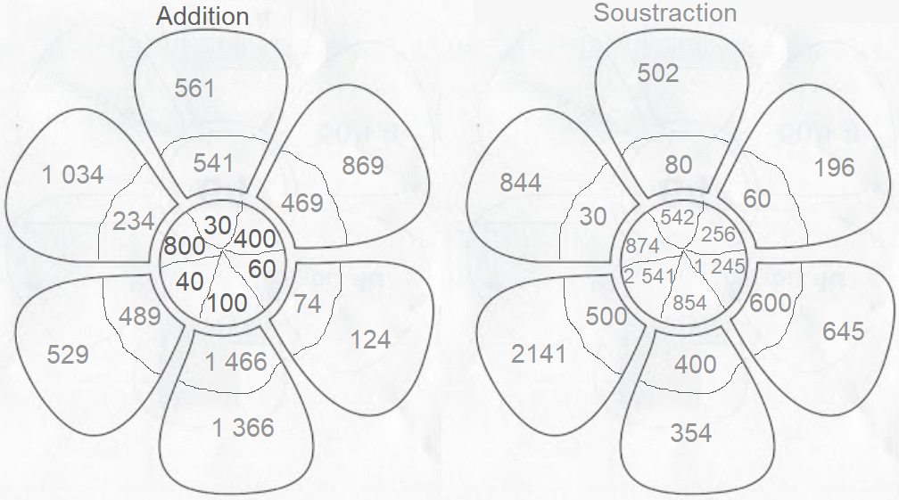

Calcul automatisé :

103 + 10 = **113** 205 + 30 = **235** 508 + 100 = **608** 280 + 400 = **680**

413 + 20 = **433** 147 + 40 = **187** 847 – 70 = **777** 736 – 40 = **696**

607 + 80 = **687** 2 109 + 800 = **2 909** 134 + 500 = **634** 284 + 400 = **684**

982 – 500 = **482** 839 – 300 = **539** 139 – 50 = **89** 342 – 90 = **252**

1 334 + 30 = **1 364** 863 + 900 = **1 763** 849 + 500 = **1 349** 444 - 200 = **244**

Problème : Dans sa tirelire, Addam avait 756 centimes. Il vient d’ajouter 70 centimes. Combien d’argent Addam a-t-il maintenant dans sa tirelire ?

**Addam a maintenant 826 centimes dans sa tirelire.**

Calcul réfléchi : Comptes mystérieux

Trouve la suite : 527 + 200 🡺 **727** + 300 🡺**1 027** + 900 🡺 **1 927**

Trouve le nombre manquant : 2 569 + **300** = 2 869

Problème : Lors d’une étape du Paris-Dakar, longue de 470 km, la voiture de tête a eu un accident à 40 km de l’arrivée. Quelle distance avait-elle déjà parcourue ?

**Elle avait parcouru 430 km.**

Clap : 243 + 20, 659 – 30, 412 – 80, 205 + 70, 324 + 50 🡺 **263, 629, 332, 275, 374**

9h05 : Calcul en ligne CM1

9h05 : Calcul en ligne CM2

Leçon CL5

Fais des réductions de fractions pour retrouver les unités.

59 = **7 + 3**

8 **8**

17 + 2 + 6 + 12 = **5 + 5**

10 10 10 **10**

32 + 1 + 9 + 3 = **12 + 1**

5 5 **5**

8 + 3 + 2 + 5 = **6**

4 4 4

34 = **5 + 4**

6 6

Leçon CL2

Fais les additions et les soustractions en utilisant la technique du

pivotement comme dans l’exemple :

Exemple : 73 **+ 9** = 73 **+ 10 – 1** = 82 ou 73 **- 9** = 73 **- 10 + 1** = 64

73 **+ 8** = 73 **+ 10 – 2** = 81 ou 73 **- 8** = 73 **- 10 + 2** = 65

356 - 8 = **348**

542 + 190 = **732**

753 - 18 = **735**

52 654 + 9 000 = **61 654**

63 214 - 1 800 = **61 414**

9h10 : Dictée de phrase

CM1 : Je présente ma médaille et son ruban.

CM2 : Le chant du pinson charme la petite fille.

9h15 : Apprendre à écrire des mots courants

CM1 : Un souverain, un numéro, une portée, un rosier, agréable

CM2 : Sentir, actif, le bruit, lourd, fendre

9h20 : Géométrie rapide CM1/CM2







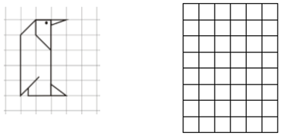

Ecriture : **f F**

Phrase : CM1/CM2 :  **Fabien visite les fjords en Norvège.**

9h30 : Mathématiques

Obj : Connaître et utiliser les unités de mesures de longueurs, de masses et de contenances. Connaître et utiliser le tableau de conversion.

Compagnon Maths

Exercices 18,21,22 p 114 + Exercices plus 1,2

Leçons M1/M2/M3

9h30 : Mathématiques

Obj : Reconnaître et donner le nom des différents polygones. Savoir tracer des polygones.

Compagnon Maths

Exercices problèmes 9,11,12,13 p 132 + Exercice plus 1 + Défi

Leçon G3

10h00: Orthographe

Obj : Savoir choisir entre les homophones : s’est,c’est / s’était, c’était

Observation réfléchie de la langue française (La balle aux mots)

Exercices 1,2,3 p 33

Leçon O18

p 31 : Choisir entre on et ont ; son et sont ; et, es ou e

10h00: Orthographe

Obj : Savoir choisir entre les homophones : on,ont / on a, on n’a

Observation réfléchie de la langue française

(La balle aux mots)

Exercices 1,2,3,4 p 31

Leçon O5

10h30 : RECREATION

10h45 : Géographie

Voir G15 séance 1 : Le littoral.

11h45 : REPAS

13h30 : Fluence deuxième lecture et gammes de lecture.

13h35 : Je lis, je comprends CM1/CM2

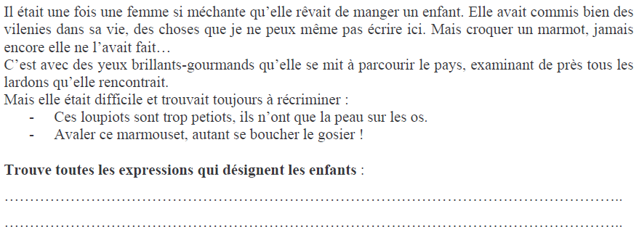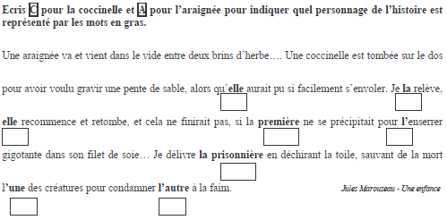

**C**

**A**

**C**

**C**

**A**

**C**

**C**

**C**

**Enfant, marmot, lardons, loupiots, marmouset, ils**

13h40 : Anglais CM1/CM2

Thursday 9th october Revoir les mots de mardi : crash : accident, crash-test : simulation d’accident

Voir U3 séance 1 année 2 : What do you like ?

14h15 : Vie collective

Obj : Rendre chacun responsable de son comportement, ne pas accuser les autres à sa place

Fiche 22 année 1 : Le nid. Des mots à dessein Parcours civique

15h00 : Education musicale

Obj : Apprendre une chanson en rythme.

Chant (Mer et océan) : Time for Oceans Les enfantastiques <https://www.youtube.com/watch?v=y6bHV6eVyAc&list=RDy6bHV6eVyAc&start_radio=1>

C’est de l’eau Les enfantastiques <https://www.youtube.com/watch?v=6LxaEGqB7Lg&list=RD6LxaEGqB7Lg&start_radio=1>

Santiano Kids United https://www.youtube.com/watch?v=4GMrlYbHQe8&list=RD4GMrlYbHQe8&start_radio=1

15h20 : Ecriture des devoirs

Pour le lundi 3 novembre :

Anglais : Apprendre U3 leçon 1

Pour jeudi 6 novembre :

Orthographe : Lire O5 (CM1) et O18 (CM2)

Géographie : Apprendre G15 (CM1/CM2)

15h30 : RECREATION

15h45 : E.P.S

Obj : Apprendre à mesurer ses efforts, Apprendre à réguler sa course (l’endurance n’est pas une course de vitesse), Améliorer sa performance en temps.

Endurance